八年级上册第三章测试题 班级_____________姓名_______________

一、选择题

1、下列自然资源中，属于生物资源的是（ ）

A、耕地 B、石油 C、阳光 D、森林

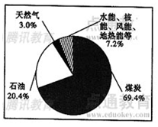下图是我国2014年一次性能源消费结构图（一次能源指在自然界现成存在，不改变其形态就可直接去用的能源），读图完成2-3题

2、在我国一次能源消费结构中，所占比重最大的是（　　）

A．煤炭 B．石油 C．天然气 D．其它

3、如图为我国能源结构消费比例图，下列有关说法正确的是（ ）

A、煤、石油、天然气是可再生资源B、化石燃料占能源消费比例68%

C、应大力提倡以煤炭为主的能源消费

D、应适度发展水电、风电、核电等清洁能源

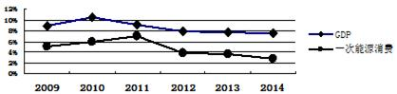4、下图是2009—2014年我国一次能源消费及GDP增速情况，从图中可以推断出 （ ）  
①我国一次能源消费增速随着经济发展而变化

②我国一次能源消费量的不断减少制约了经济的持续发展   
③能源结构的优化使一次能源消费量随着GDP增长而减少  ④节能减排的力度加大使一次能源消费增速低于GDP增速   
Ａ.①②      Ｂ.③④   Ｃ.②③        Ｄ.①④

5、下列属于非可再生资源的是（ ）

A、水能 B、核能 C、风能 D、地热能

2014年4月以来，淮北市建设城市公共自行车服务系统，推进节能减排和绿色出行，获得市民点赞．完成6﹣7题．

 6．有关设置公共自行车服务系统的叙述，不正确的是（  ）

  A． 方便市民出行 B． 倡导绿色交通 C． 减小交通压力 D． 增加财政收入

 7．鼓励市民选用 步行、骑自行车、乘坐公交车等绿色交通方式出行，这有利于（  ） ①减轻大气污染  ②减少能源消耗  ③传递绿色环保理念  ④减少交通事故．

A． ① B． ①② C． ①②③ D． ①②③④

能源问题是一个世界性问题。下表是“美、中、日、德四国能源消费构成表”（2012年），回答8-9题。

8．与其他三国相比，我国能源消费构成 （ ）

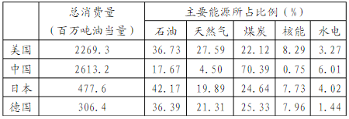A．能源消费总量最少

 B．水电消费总量最少

C．以清洁能源为主

D．煤炭消费比重大

9．为减少温室气体的排放，各国应积极开发利用清洁能源，如： （ ）

A．煤炭、石油  B．太阳能、水能

C．石油、核能  D．煤炭、水能

10、某地地势平坦，土地肥沃，是著名的粮仓，则该地的土地利用类型是（ ）

A、耕地 B、草地 C、林地 D、建设用地

2015年5月26日13时左右，受当地部分农民群众收割作物后焚烧秸秆形成雾霾的影响，在沪渝高速公路湖北荆州段，相继发生15起交通事故，致使高速公路交通一度中断并造成2人死亡，6人不同程度受伤。完成11—13题。

11.此时，农民焚烧的秸秆主要来自（ ）

A．小麦 B．谷子 C．甘蔗 D．水稻

12.下列有关秸秆焚烧影响的叙述，不合理的是（ ）

A．易引发交通事故，影响道路交通和航空安全B．污染空气，危害人体健康

C．可能引发火灾，威胁群众的生命财产安全 D．利于有机质还田，提高耕地质量

13.秸秆焚烧屡禁不止的原因有（ ）

①秸秆处理的成本太高 ②科技转化力度不够 ③农村生活用能结构的改善 ④农村劳动力的大量转移、

A．①② B．①②③ C．①②④ D．①②③④

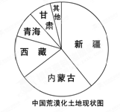“中国已经有264万平方公里的土地被沙漠化所吞噬，几乎占到了国土的三分之一．”阅读材料和“中国荒漠化土地现状图”，回答14-15题

14、我荒漠化土面积最大的省是（ ）

A．新疆 B．内蒙古 C．西藏 D．宁夏

15．荒漠化扩大的人为原因，主要是（　　）

A．全球降水量减少B．环境污染不断加剧C．过度垦殖、过度放牧

D．农民进城、土地荒废

16．下列为我国不同类型土地资源的分布状况，指出土地类型与图序相一致的是（  ）

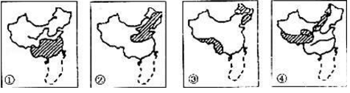

A．①水田  ②旱地  ③林地  ④荒地 B．①水田  ②旱地  ③林地  ④草地

C．①旱地  ②水田  ③荒地  ④草地 D．①旱地  ②水田  ③荒地  ④林地

17、农业部2013年底消息，我国粮食生产再创历史新高，实现新中国以来首次连续十年增长．为了让土地休养生息，下列做法不正确的是（　　）

A．25℃以上的陡坡耕地要进行退耕还林B．大量开垦湿地，扩大耕地面积

C．对重金属超标的土地将采取科学手段进行处理D．科学灌溉，防止土壤次生盐碱化

18．有关我国自然资源的叙述，正确的是（  ）

  A． 水资源南方少，北方多 B． 林地集中分布在东部湿润半湿润区

 C． 水资源冬春多，夏秋少 D． 耕地多，草地少，后备耕地充足

19、符合我国自然资源分布特点的说法，正确的是

A.水资源——华北多，西南少     B.草地——主要分布在东南部湿润地区

C.林地——西北多，东北少       D.耕地——南方以水田为主，北方以旱地为主

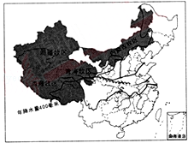读“中国主要畜牧区和种植业区分布图”完成20﹣21题．

20．形成我国“东耕西牧”农业格局的主要原因是（　　）

A． 南北纬度的差异 B． 东西温带的差异

C． 东西干湿的差异 D． 南北干湿的差异

21．东部地区是我国种植业、林业、渔业的主要分布区，下列说法正确的是（　　）

A． 种植业主要分布在湿润、半湿润的平原地区

B． 人工林集中分布在东北大兴安岭地区

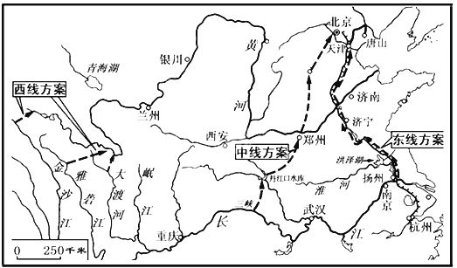C． 沿海地区淡水渔业发达

D． 南方地区是我国的主要旱作农业区

读图完成22-23题

22、此图表示我国在资源调配方面的（ ）

A、南水北调工程B、北煤南运工程

C、西电东送工程D、西气东输工程

23、该资源的调配直接反映了我国（ ）

A、水资源季节变化大B、水资源空间分布不均

C、能源季节变化大D、矿产资源空间分布不均

24、我国北方严重缺水的主要原因（ ）

A、降水少，径流量大B、降水季节变化小C、植被多吸收水量大D、降水少，用水量大

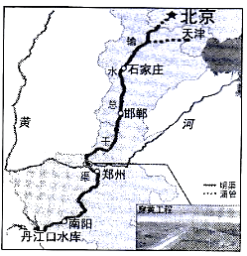读“南水北调中线一期工程示意图”（图16），完成25〜26题。

 25．输水总干渠经过的省级行政中心有 （ ）

A.邯郸、石家庄  B.郑州、石家庄  C.南阳、邯郸   D.郑州、南阳

26.南水北调工程对北京的作用是 （ ）

A.可以解决水资源季节分配不均的问题

B.可以解决水资源空间分布不均的问题

C.可以缓解经济发展与水资源不足的矛盾

D.可以缓解环境保护与水资源污染的矛盾

27、关于下列两组漫画反映的问题的叙述正确的是（　　）  
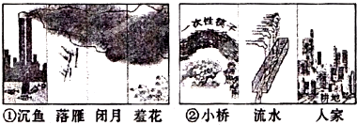  
A．①反映了空气污染和水污染②反映了森林、水、土地资源破坏  
B．①反映了空气污染和噪声污染②反映了森林、水、土地资源破坏  
C．①反映了森林、水、土地资源破坏②反映了空气污染和水污染  
D．①反映了森林、水、土地资源破坏②反映了空气污染和噪声污染

28、有人称海洋是“天然的蛋白质仓库”“盐类的故乡”“能量的源泉”，对这几句话理解肯定错误的是(　　)

A.“天然的蛋白质仓库”指海洋可以给人类提供丰富的海洋生物资源

B.“盐类的故乡”指海洋可以给人类提供大量的化学资源

C.“能量的源泉”指海洋可以给人类提供丰富的石油、天然气等能源资源

D.以上理解均不正确

29、当赤潮发生时，下列生产活动受其危害最大的是（ ）

A、近海水产养殖 B、大陆架石油开发C、城市自来水水厂取水D、轮船海洋航行

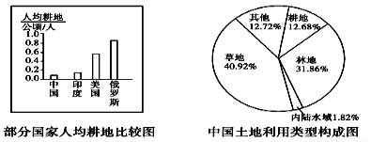30、据2011年统计数字，我国耕地总面积为12173万公顷。读下面两幅图，结合所学知识判断下列关于我国土地资源的叙述，不正确的是 （  ）

A. 我国土地利用类型齐全，草地占比重最大

B. 我国耕地主要分布在东部季风区的平原和盆地

C. 我国人均耕地面积小，为解决粮食问题可以把草地开垦为耕地

D. 我国耕地总量大，但人均面积很少，不及世界平均水平的一半

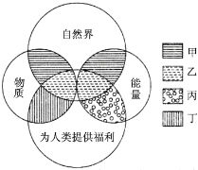 31．下列属于右图中乙图例所示的是

 A．铜矿、汽油    B．雷电、沙漠

 C．化肥、大米    D．森林、海盐

海洋是人类发展的资源宝库，保护我们的“蓝色国土”需要实施综合管理。读我国南海盐场、沉积盆地分布图和海洋污染示意图，完成32-33题。

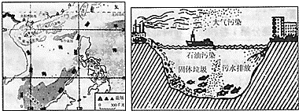

32．对南海海洋资源开发和保护的措施中，错误的是 （ ）

A．加大海洋渔业资源捕捞力度 B．加快南海油气资源的勘探开发

C．加大海洋环境保护力度 D．严禁未经处理的污水排人海洋

33．我国海洋污染源有很多，其中最主要的是（ ）

A．大陆架采油 B．大气污染 C．陆地污水排放 D．过往船只污染

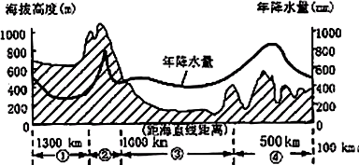下图为“我国中温带某地的地形剖面图及年降水量曲线图”，读图回答题34-35。  
34、四个区域土地资源按利用类型分依次为（ ）

A．草地、林地、以旱地为主的耕地、林地

B．沙漠、草地、林地和草地、林地

C．草地、林地、以水田为主的耕地、林地

D．沙漠、林地、草地、林地

35、关于图示区域发展的说法正确的是（ ）

①大力开垦黑土和沼泽土，扩大耕地面积和开垦规模，提高粮食产量

②依靠科技和机械化提高单产

③种植业、养殖业、农产品加工业全面发展，使农产品多层次、大幅度地升值

④淡化农业土地开发，使该地逐步转化为我国最大综合工业基地

A．①② B．②③ C．③④ D．①④

二、综合题

1、我国国土面积辽阔，各地干湿状况差异很大，土地类型多种多样．读“我国土地利用类型图”和“我国干湿地区划分图”回答问题．

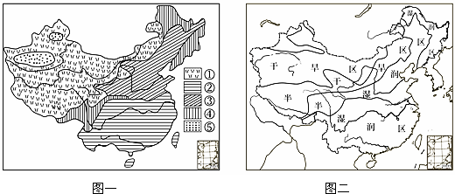（1）图一中，土地类型③为___________，主要分布在我国的___________________地区；土地类型④为____________________，该类型与图二中的________________地区分布较吻合。  
（2）土地类型⑤中，有零星分布的__________________农业区，其农业发展的条件是________________________________。  
（3）在我国东部的湿润、半湿润区，农耕区畜牧业较发达，并成为我国畜牧业的主体，其发展的有利条件是_________________________和_____________________________。

（4）土地利用类型①为___________，该地区过度放牧、土地超载、土壤沙化现象严重，应该采取什么措施重现当年“风吹草低见牛羊”的景象？_________________________________________。

2．（2015•山东临沂）读材料，完成下列各题．

材料_ 2014年12月12日，南水北调中线工程正式通水，重点缓解北京、天津、石家庄、郑州等沿线20多座大中城市的缺水问题，并兼顾沿线生态环境和农业用水，华北地区人口密集，工农业发达，用水量大，水污染严重，成为我国最缺水的地区。

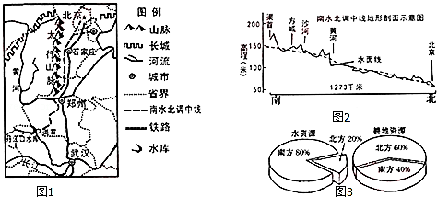材料二“南水北调工程中线路线图”（图1）、“南水北调中线地形剖面示意图”（图2）和“我国南北方水土组合状况比较图”（图3）．

（1）图中所示的铁路线是　　　　　　．

（2）从我国水资源的空间分布特点及生产生活用水现状等方面，谈一谈南水北调的必要性．

———————————————————————————————————————————————。

（3）和南水北调东线工程相比，中线工程的一大特点是全线基本实现自流输水，输水成本低．中线能自流输水的原因是　　　　　____________　．

（4）太行山以西的地形区是　　　　　　该地形区突出的生志环境间题是　　　　　　．

（5）为缓解北方地区用水紧张，除南水北调外，可以采取的措施有　　　　　　．

①节约用水，保护水资源 ②治理水污染，加大循环利用 ③积极发展节水农业，修建水库等水利工程 ④利用先进钻探技术，大量开采深层地下水 ⑤加强宣传，提高节水意识

A．①②③④，B、①②③⑤，C．②③④⑤，D、①②④⑤

（6）根据材料谈谈华北地区水资源紧张的社会原因____________________________________________________________。

3、读图回答问题．  
（1）图中①是黄海，②是______，③是______，从图中反映出我国海域面积广阔，深度不大，有利于海洋水产的养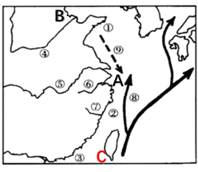殖．___________、___________、_____________、____________是我国四大海产。  
（2）图中④是______，⑤是______，⑥是钱塘江，⑦是闽江，这些入海的江河带来了丰富的______和营养盐类，有利于海洋生物的生长和繁殖．  
（3）图中⑧是暖流，⑨是寒流，这两种性质不同的海流的交汇处形成了我国最大的天然渔场A是______，该渔场属于________海，形成的原因是：___________________________________________________________．

（4）图中盐场B是我国最大的盐场，C是_______盐场，C盐场的形成条件是_________________________________

（5）列举两个海洋污染的实例__________________、____________________。

（6）你有哪些实现海洋资源可持续发展的良策？

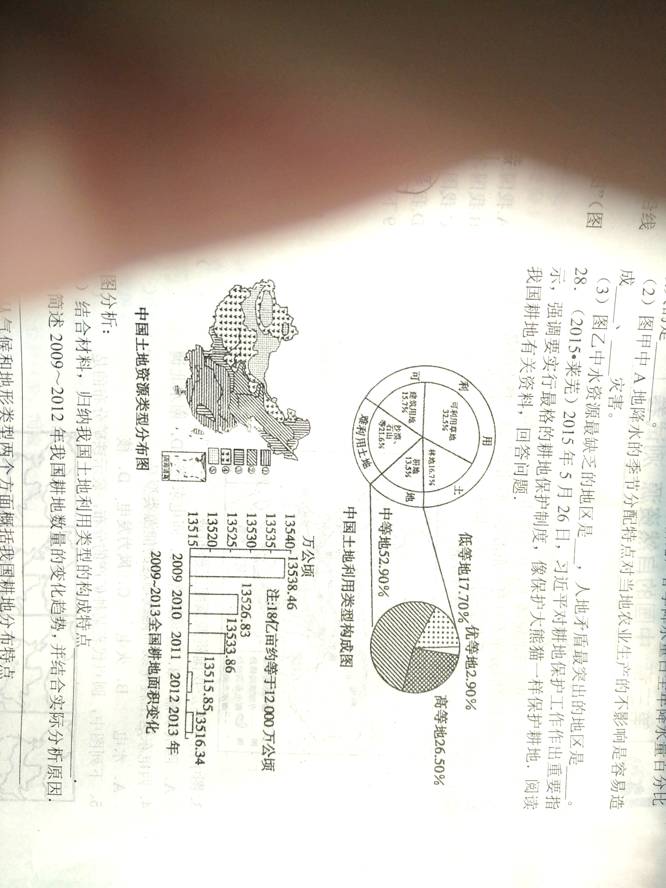_______________________________________________________________________________________________________________________。

27．（2015•莱芜）2015年5月26日，习近平对耕地保护工作作出重要指示，强调要实行最格的耕地保护制度，像保护大熊猫一样保护耕地．阅读我国耕地有关资料，回答问题．

读图分析： （1）结合材料，归纳我国土地利用类型的构成特点．_________________________

__________________________。

2）简述2009～2012年我国耕地数量的变化趋势，并结合实际分析原因． ________________

_______________________________  
______________________________.

（3）从气候和地形类型两个方面概括我国耕地分布特点． 归纳总结：

_______________________________

_______________________________

______________________________。

（4）我国各地自然环境存在很大的差异，在发展农业过程中必须坚持因地制宜的原则，充分发挥当地的自然条件优势；为确保粮食安全，我国把___________________作为一项基本国策，严守18亿亩的耕地红线．